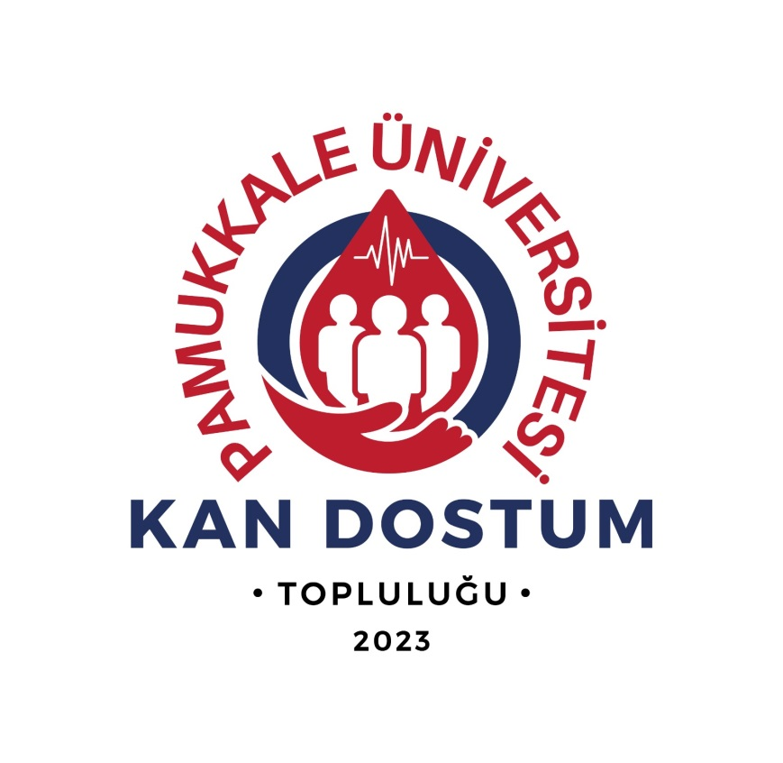

Topluluk Adı: PAÜ Kan Dostum Topluluğu
Topluluk Başkanı: Ayşenur ÖN
Kuruluş Tarihi: 06.11.2023
Danışman: Öğr. Gör. Dr. Okan VARDAR
Amacı: Kan ve kök hücre bağışını arttırmak için toplumsal bilinç oluşturmak, eğitimler düzenleyerek bağış havuzuna katkıda bulunmak, üniversite içerisinde sosyal faaliyetlerde bulunmak

